**Как управлять сроком действия пользовательского пароля в Linux**

Команда **chage** используется для изменения информации об истечении срока действия пароля пользователя. Он позволяет просматривать информацию о старте учетной записи пользователя, изменять количество дней между изменениями пароля и датой последнего смены пароля.

Чтобы просмотреть информацию о старении учетной записи пользователя, используйте флаг **-l** как показано ниже:

#chage -l username

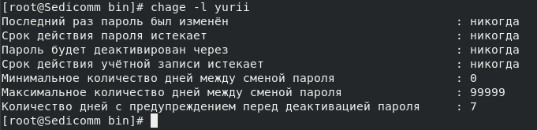

Чтобы установить дату или количество дней (с 1 января 1970 года) со времени последнего изменения пароля, используйте флаг **-d** следующим образом:

# chage -d 2021-02-15 username

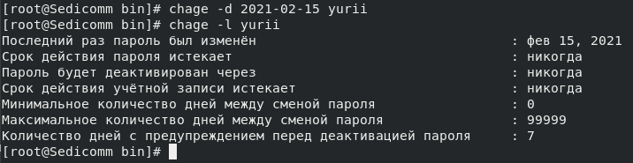

Теперь вы можете установить дату или количество дней (с 1 января 1970 года), на которые учетная запись пользователя больше не будет доступна с помощью ключа **-E**, как показано в следующей команде.

В этом случае, как только учетная запись пользователя заблокирована, он должен связаться с системным администратором, прежде чем сможет снова использовать систему.

#chage -E 2021-02-15 username

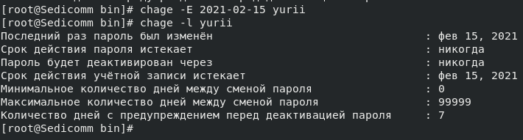

Параметр **-W** позволяет вам установить количество дней за которые пользователь будет предупрежден перед изменением пароля. Учитывая приведенную ниже команду, пользователь **username** будет предупрежден за **10** **дней** до истечения срока действия пароля.

1

#chage -W 10 username

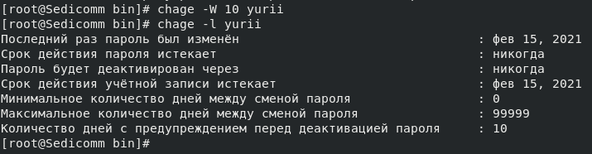

Кроме того, вы можете установить количество дней бездействия после истечения срока действия пароля до блокировки учетной записи. Пример снизу показывает, что после истечения срока действия пароля пользователя **username** его учетная запись будет неактивна в течение**2 дней** до её блокировки.

Когда учетная запись становится неактивной, пользователь должен связаться с системным администратором, прежде чем сможет снова использовать систему.

1

#chage -I 2 username

 Для получения дополнительной информации смотрите страницу **man chage**.

1

#man chage

 Обратите внимание, что вы также можете изменить время истечения срока действия пароля используя команду **usermod**, которая напрямую предназначена для изменения учетной записи пользователя.